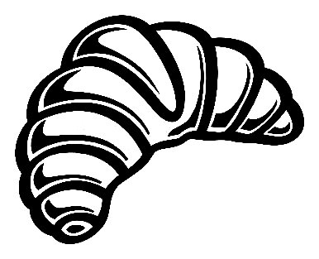**Unité 29**

**Schrijf de Franse woorden 2 maal over.**

|  |  |  |  |
| --- | --- | --- | --- |
| des lunettes |  |  | een bril |
| le temps |  |  | de tijd |
| Une tasse |  |  | een kopje, een kop |
| Une tasse de thé |  |  | Een kopje thee |
| un verre |  |  | een glas |
| un verre de lait |  |  | een glas melk |
| Notre livre |  |  | ons boek |
| Nos livres |  |  | onze boeken |
| leur livre |  |  | hun boek |
| Leurs livres |  |  | hun boeken |
| sans vêtements |  |  | zonder kleren |
| peut-être |  |  | misschien |
| Avoir soif |  |  | dorst hebben |
| demander à Ria |  |  | vragen aan Ria |
| C'est fini. |  |  | Het is gedaan. Het is voorbij. |
| ne…plus |  |  | niet meer, geen meer |
| Il n' y a plus de pain. |  |  | Er is geen brood meer. |
| une baguette |  |  | een stokbrood |
| un croissant |  |  | een croissant |
| Un pain |  |  | een brood |
| un menu |  |  | een menu |
| la bière |  |  | het bier |
| Le chocolat |  |  | de chocolademelk, de chocolade |
| le jus de fruits |  |  | het fruitsap |
| la limonade |  |  | de limonade |
| Le lait |  |  | de melk |
| le café |  |  | de koffie |
| le coca |  |  | de cola |
| Le thé |  |  | de thee |
| le vin |  |  | de wijn |
| vendre |  |  | verkopen |
| mettre |  |  | Leggen, zetten, plaatsen, opzetten |
| Je mets un pull. |  |  | Ik doe een trui aan. |
| j'ai mis |  |  | ik heb gelegd |

**Schrijf de Franse zinnen 1X correct over!**

Je mets la chaise sur le banc. Ik zet de stoel op de bank.

…………………………………………………………………………………………………………………………………………………….

Tu ne mets pas tes lunettes? Zet jij je bril niet op?

…………………………………………………………………………………………………………………………………………………….

Jean met un short pour nager. Jan doet een short aan om te zwemmen.

…………………………………………………………………………………………………………………………………………………….

Nous ne mettons jamais ces tasses là. Wij zetten die kopjes nooit daar.

…………………………………………………………………………………………………………………………………………………….

Vous mettez les vêtements sur le lit ? Leggen jullie de kleren op het bed ?

…………………………………………………………………………………………………………………………………………………….

Les filles mettent une jupe ? Doen de meisjes een rok aan ?

…………………………………………………………………………………………………………………………………………………….

**Schrijf de werkwoorden 2X over, probeer daarna zonder te kijken en verbeter.**

|  |  |  |  |  |  |
| --- | --- | --- | --- | --- | --- |
| boire |  |  |  |  | drinken |
| je bois |  |  |  |  | ik drink |
| tu bois |  |  |  |  | Jij/je drinkt |
| Il boit |  |  |  |  | hij drinkt |
| dire |  |  |  |  | zeggen |
| je dis |  |  |  |  | ik zeg |
| tu dis |  |  |  |  | Jij/je zegt |
| il dit |  |  |  |  | hij zegt |